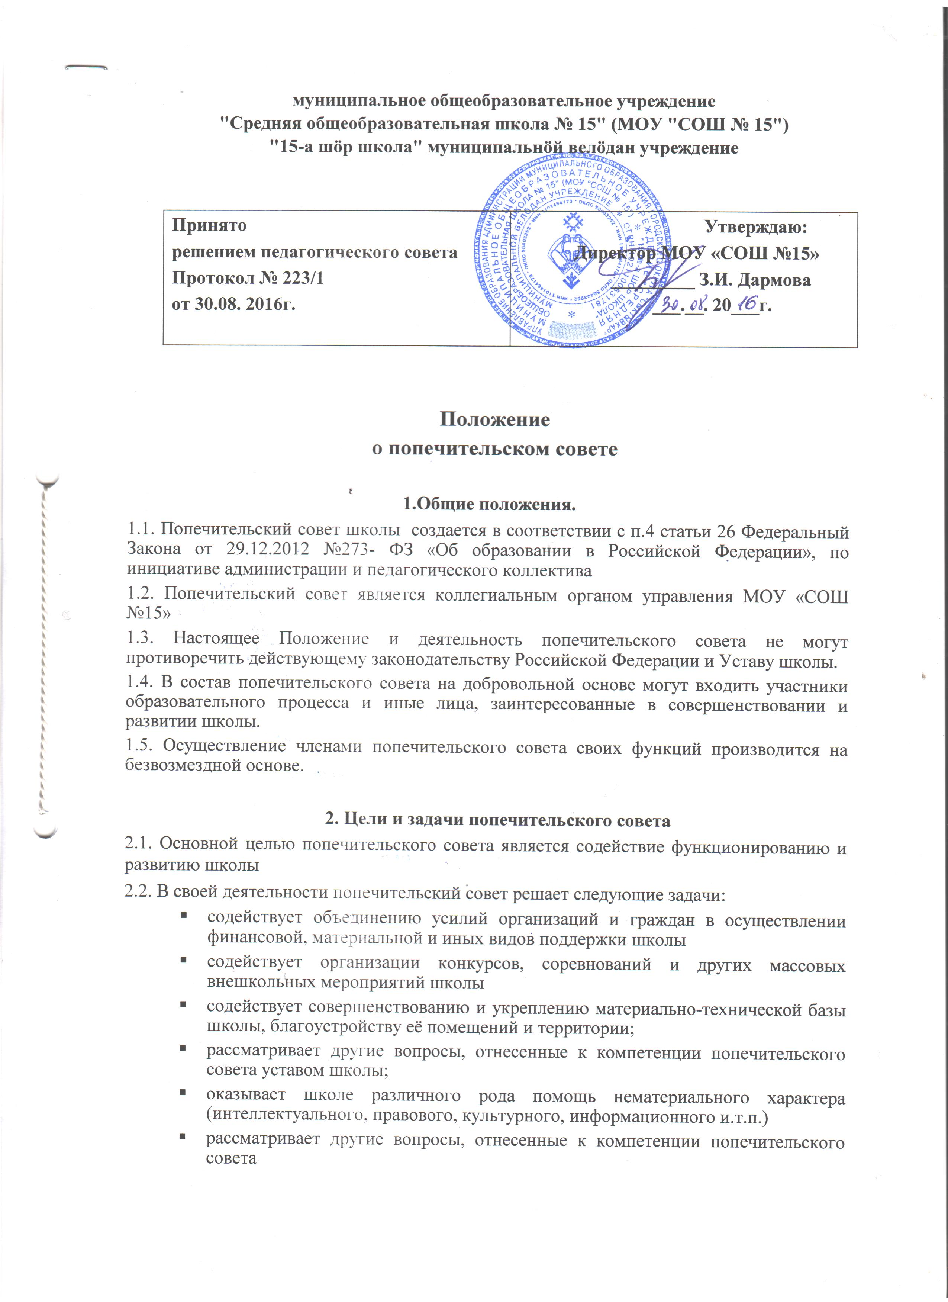

3. Компетенция попечительского совета
К компетенции Попечительского совета относится:
  - самостоятельно формировать состав на основе добровольного объединения представителей организаций, объединений, граждан для решения поставленных задач;
  - привлекать спонсорские материальные средства, а также услуги и помощь иного характера с целью содействия функционированию и развитию школы;
  - выходить с предложением к организациям и частным лицам, родителям (законным представителям) учащихся об оказании посильной помощи школы;
  - принимать решения о направлении привлеченных средств на цели образовательной деятельности, укрепление материально-технической базы школы;
  - заслушивать отчеты директора школы о реализации принятых Попечительским советом решений;
  - знакомиться с перспективой развития школы, заслушивать отчеты о реализации программы развития школы, предлагать соответствующие коррективы;
  - заслушивать предложения других коллегиальных органов управления школы по совершенствованию и развитию школы.

4. Организация и порядок деятельности попечительского совета
  - Попечительский совет создается на весь срок деятельности школы или на срок, определяемый уставом школы.
  - Члены попечительского совета исполняют свои обязанности безвозмездно и без отрыва от основной деятельности.
  - Попечительский совет действует на основе гласности и равноправия его членов.
  - Состав Попечительского совета формируется на добровольных началах из родителей (законных представителей) учащихся школы, представителей организаций, объединений, граждан, оказывающих школе постоянную финансовую, материальную, правовую, организационную, информационную и иную помощь.
  - В состав Попечительского совета входит не менее 5 (пяти) членов. Директор школы входит в состав Попечительского совета. Новые представители принимаются в Попечительский совет при условии, что за их кандидатуры проголосовало более половины присутствующих на заседании членов Попечительского совета.
  - Попечительский совет возглавляет председатель, избранный из числа членов Попечительского совета большинством голосов при открытом голосовании.
  - Заседания Попечительского совета созываются его председателем не реже двух раз в течение учебного года. Внеочередные заседания могут быть созваны его председателем по мере необходимости, по требованию членов Попечительского совета.
  - Заседание Попечительского совета является правомочным, если все члены совета извещены о времени и месте проведения, и на заседании присутствуют более половины членов Попечительского совета.
  - Решения Попечительского совета принимаются путем открытого голосования большинством голосов присутствующих на заседании членов Попечительского совета. В случае равенства голосов "за" и "против" решающим является голос председателя.
  - Попечительский совет по решениям, принятым советом в пределах своей компетенции, имеет право представлять интересы и выступать от имени школы в государственных и иных органах и организациях.

5. Ответственность попечительского совета
5.1. Попечительский совет несет ответственность в соответствии с действующим законодательством и уставом школы.

